Частное техническое задание №01

Обработка позиций выписки банка бухгалтером курирующего подразделения

## **Основание для разработки**

Основанием для разработки является план мероприятий по реализации проекта 20.14.22.269_7 Реализация в импортонезависимой информационной системе функциональности «Учет банковских операций» на импортонезависимом программном обеспечении.

## **Наименование разработки**

Разработка автоматизированного рабочего места по обработке позиций платежных поручений специалистами бухгалтерии.

## **Назначение разработки**

Разработка автоматизированного рабочего места по обработке позиций банковской выписки специалистами бухгалтерии с указанием ссылки на исполнительный документ и формированием бухгалтерских проводок.

## **Входные данные (стартовые условия)**

Платежные поручения, созданные специалистами ФИНО, в информационной системе (далее ИС) Global с заполненными аналитиками: платежные поручения/входящие платежные поручения (далее ПП/ВПП).

## **Выходные данные (результат работы)**

Документ ПП/ВПП со статусом «Принят к учету», с созданными хозяйственными операциями и с ссылками на документы исполнения.

## **Текущая реализация**

На данный момент в ИС Global существуют стандартный модуль документов ПП/ВПП, созданных на каждую позицию банковской выписки. Используемые классы:

* Pm_OrderBankOut – документ «Платежные поручения»,
* PM_OrderBankIn – документ «Входящие платежные поручения»,
* Pm_PayMoveReg – регистр связей,
* Pm_BalObj – журнал «Объект баланса»,
* ActTransDoc –документ «Хозяйственная операция»,
* Pm_ObjSumDistr – распределение по различным характеристикам
* Bs_Acc – справочник «Бухгалтерский счет».

## **Алгоритм работы (требуемые доработки)**

* 1. Интерфейс функционала АРМ «Выписка»

В приложение « Бухгалтерский и налоговый учет» меню «Банк» добавить пункт АРМ «Обработка выписки» (Автоматизированное рабочее место «Обработка выписки»).

При выборе пункта меню АРМ «Обработка выписки» на экране отразить интерфейс в соответствии с макетом:

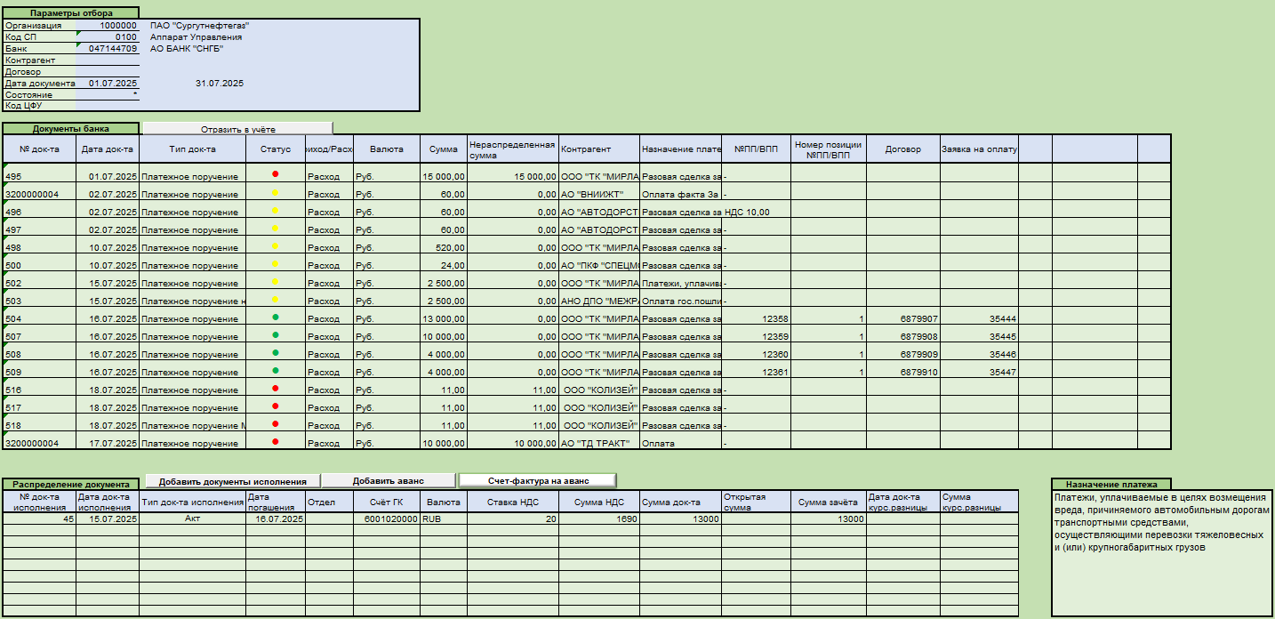

В интерфейсе сверху над секцией с фильтрами вывести набор базовых операций, кнопки Сохранить, Откатить, Обновить, Выбор, Снять выбор, Выход.



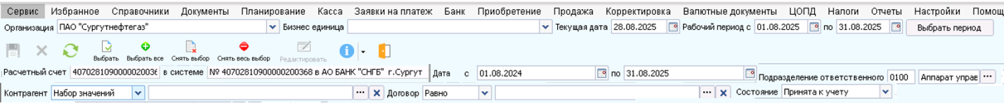

Секцию с фильтрами сделать с использованием функции сворачивания «Шторки», которая задается на уровне разметки, т.е. на уровне кода. Таким образом, создать разметку с помощью контейнеров и указать там vSection.

Атрибуты фильтра представлены в таблице 1.

*Таблица 1. «Атрибуты фильтра»*

| **Системное имя атрибута** | **Тип редактора** | **Наименование атрибута** | **Атрибут выборки** | **Комментарий** |
| --- | --- | --- | --- | --- |
| Flt_idDepOwner |  | id Организации | idDepОwner | скрыть |
| Flt_idDepOwnerHL | Выпадающий список | Организация |  |  |
| Flt_idOFStructure |  |  | idOFStructure | скрыть |
| Flt_idOFStructureHL | Справочник | Подразделение | Bs_OFStructure |  |
| Flt_idBank |  |  | idBank | скрыть |
| Flt_idBankHL | Справочник | Банк |  |  |
| Flt_gidSettler |  |  | gitSettler | скрыть |
| Flt_gidSettlerHL | Справочник | Контрагент |  |  |
| Flt_idContract |  |  | idContract | скрыть |
| Flt_idContractHL | Справочник | Договор |  |  |
| Flt_dFrom | Редактор даты | Дата документа с |  |  |
| Flt_dTo | Редактор даты | по |  |  |
| Flt_idState |  |  | idState | скрыть |
| Flt_idStateHL | Выпадающий список | Состояние |  |  |
| Flt_idOFSResponsible |  | ЦФУ | idOFSresponsible | скрыть |
| Flt_idOFSResponsibleHL |  | ЦФУ |  | Фильтруется по атрибуту ЦФУ в позиции платежки |

Значения атрибутов поиска заполняются в соответствии с привязкой пользователя к ОФС.

Группа ролей:

Аппарат управления: - группа учета : Отдел денежных средств, Отдел валют, Отдел путевок.

Структурные подразделения: - Обработка платежей СП

При нажатии кнопки «Обновить»  заполняется секция «Параметра отбора»

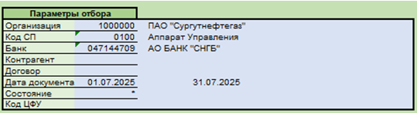

В соответствии с указанными фильтрами заполняется таблица «Документы банка» документами ПП/ВПП.

Средняя часть экрана состоит из закладки «Документы банка» и кнопки «Отразить в учете»:

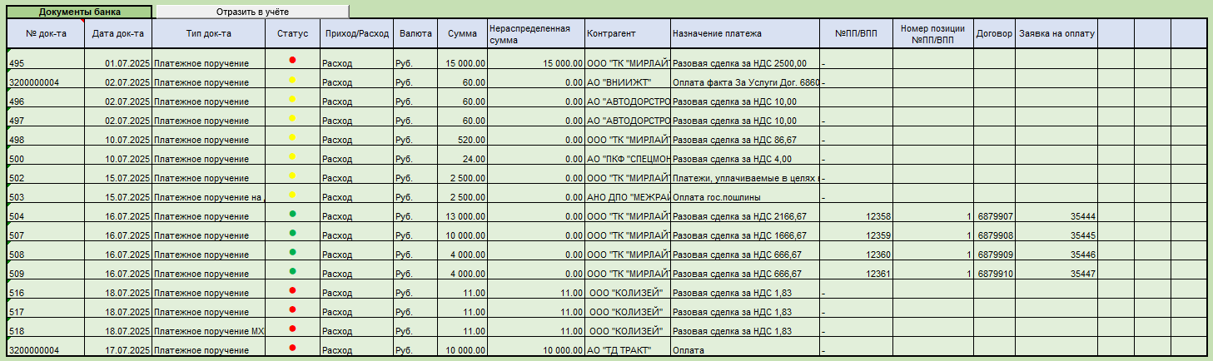

Атрибуты выборки «Документы банка», указанны в таблице 2:

*Таблица 2. «Атрибуты таблицы Документы банка»*

| **Системное имя атрибута** | **Наименование атрибута** | **Атрибут класса** | **Комментарий** | **Атрибут фильтра** |
| --- | --- | --- | --- | --- |
| gid |  | Pm_OrderBankOut.gid  Pm_OrderBankIn.gid | скрыть |  |
| nRow | Номер позиции ПП/ВПП | Pm_OrderBankOut.Pm_ObjSumDistr.nRow  Pm_OrderBankIn.Pm_ObjSumDistr.nRow | Класс Pm_ObjSumDistr (Распределение по различным характеристикам или древовидный грид? ) |  |
| sNumDoc | Номер документа | Pm_OrderBankOut.sNumDoc  Pm_OrderBankIn.sNumDoc | Регистрационный номер ПП/ВПП |  |
| dDoc | Дата документа | Pm_OrderBankOut.dDoc  Pm_OrderBankIn.dDoc |  |  |
| idBank |  |  |  | Flt_idBank |
| idBankHL | Банк |  |  |  |
| idObjectTypeHL | Тип документа | Pm_OrderBankOut.idObjectTypeHL  Pm_OrderBankIn.idObjectTypeHL |  |  |
| IdState |  | Pm_OrderBankOut.IdState  Pm_OrderBankIn.IdState |  | Flt_idState |
| IdStateHL | Состояние | Pm_OrderBankOut.IdStateHL  Pm_OrderBankIn.IdStateHL | Принимает значение:  Обработано ФинУпр,  Распределяется,  Распределен,  Принят к учету?? Продумать для каждой позиции ПП/ВПП |  |
| sEntryDisp | Приход /Расход |  | Атрибут добавить в выборку, если  входящие документы – «Приход»  Исходящие платежные документы – «Расход» |  |
| idCur |  | Pm_OrderBankOut.idCur  Pm_OrderBankIn.idCur |  |  |
| idCurHL | Валюта | Pm_OrderBankOut.idCurHL  Pm_OrderBankIn.idCurHL |  |  |
| nCurRate | Курс | Pm_OrderBankOut.nCurRate  Pm_OrderBankIn.nCurRate | скрыть |  |
| dCurRate | Дата курса | Pm_OrderBankOut.dCurRate  Pm_OrderBankIn.dCurRate | скрыть |  |
| nSum | Сумма | Pm_OrderBankOut.Pm_ObjSumDistr.nSum  Pm_OrderBankIn.Pm_ObjSumDistr.nSum | ? Pm_ObjSumDistr |  |
| nSumBase | Сумма НВ | Pm_OrderBankOut.Pm_ObjSumDistr.nSumBase  Pm_OrderBankIn.Pm_ObjSumDistr.nSumBase | скрыть |  |
| nSumVAT | Сумма НДС | Pm_OrderBankOut.Pm_ObjSumDistr.nSumVAT  Pm_OrderBankIn.Pm_ObjSumDistr.nSumVAT |  | скрыть |
| nSumVATBase | Сумма НДС в НВ | Pm_OrderBankOut.Pm_ObjSumDistr.nSumVATBase  Pm_OrderBankIn.Pm_ObjSumDistr. nSumVATBase |  | скрыть |
| nSumSaldo | Нераспределенная сумма |  | Новый атрибут добавить в выборку |  |
| sRegNum | № ПП/ВПП | Pm_OrderBankOut.sRegNum  Pm_OrderBankIn.sRegNum | Регистрационный номер |  |
| gidSettler |  | Pm_OrderBankOut.gidSettler  Pm_OrderBankIn.gidSettler | скрыть | Flt_gidSettler |
| gidSettlerMC | Код контрагента | Pm_OrderBankOut.gidSettlerMC  Pm_OrderBankIn.gidSettlerMC |  |  |
| gidSettlerHL | Контрагент | Pm_OrderBankOut.sSettler  Pm_OrderBankIn.gidSettlerHL |  |  |
| idContract |  | Pm_OrderBankOut.idContract  Pm_OrderBankIn.idContract | скрыть | Flt_idContract |
| idContractHL | Договор | Pm_OrderBankOut.idContractHL  Pm_OrderBankIn.idContractHL |  |  |
| sDescription | Назначение платежа | Pm_OrderBankOut.sDescription  Pm_OrderBankIn.sDescription |  |  |
| gidDoc |  | Pm_OrderBankOut.Bts_DocLink.gidDoc | скрыть |  |
| gidDocHL | Заявка на платеж | Pm_OrderBankOut.Bts_DocLink.gidDocHL |  |  |
| idAccDeb |  | Pm_OrderBankOut.idAccDeb | скрыть |  |
| idAccDebHL | Счет ГК по дебету | Pm_OrderBankOut.idAccDebHL | скрыть |  |
| idAccCr |  |  | скрыть |  |
| idAccCrHL | Счет ГК по кредиту |  | скрыть |  |

Отобразить светофор(nStateImange) в зависимости от статуса документов (IdStateHL).

| Цвет светофора (nStateImange) | Статус документа (IdStateHL) |
| --- | --- |
| Красный | Обработано ФинУпр |
| Красный | Распределяется |
| Желтый | Распределен |
| Зеленый | Принят к учету |

Функционал кнопки «Отобразить в учете» выполняет:

1. Поручение не проведено в SAP.

2. Проверку: находится ли документ в статусе «Распределен».

3. Переводит документ ПП/ВПП в статус «Принят к учету».

4.Формирует хозяйственную операцию.

Нижняя часть экрана интерфейса состоит двух секций: таблицы - «Распределение документа» и информационного поля - «Назначение платежа».

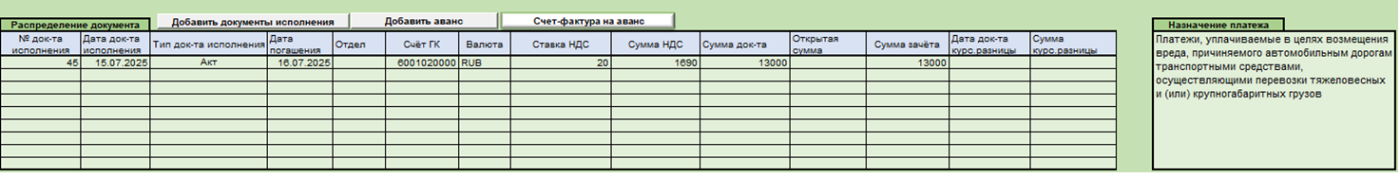

Секция «Распределение документа» содержит таблицу «Распределение документа» и кнопки «Добавить документы исполнения», «Добавить аванс», «Счет-фактура на аванс».

Таблицу «Распределение документа» использовать стандартный интерфейс класса «Распределение оплаты» - Pm_PayMoveReg, использовать атрибуты выборки, которые указаны в таблице №3.

*Таблица 3. «Атрибуты выборки распределения документов»*

| **Системное имя атрибута** | **Наименование атрибута** | **Атрибут класса** | **Комментарий** |
| --- | --- | --- | --- |
| gidDoc | Gid документа исполнения | Pm_PayMоveReg.gidDoc | Не отражать |
| sNumDoc | № документа исполнения | Pm_PayMоveReg.sNumDoc | Вычисляемые значения |
| dDoc | Дата документа исполнения | Pm_PayMоveReg.dDoc | Вычисляемые значения |
| idDocObjectType | Тип документа исполнения | Pm_PayMоveReg.idDocObjectTyp | Вычисляемые значения |
| dDocExec | Дата погашения | Pm_PayMоveReg. dDocExec | Вычисляемые значения |
| idAcc |  | PM_PalmObj | ГК- главная книга  Проставляется из документа исполнения для ПП (объект баланса), для авансов- из настроечной таблицы |
| idAccHL | Счет ГК | PM_PalmObj |  |
| idOFSResponsible | Отдел (ЦФУ) |  | idOFSResponsible из позиции платежки |
| Flt_idOFSResponsibleHL | Отдел (ЦФУ) |  |  |
| idCurrency | Валюта | Pm_PayMоveReg.idCurrency | Вычисляемые значения |
| idVATRate | Ставка НДС | Pm_PayMоveReg. | Вычисляемые значения |
| nSumVATBase | Сумма НДС | Pm_PayMоveReg.nSumVATBase | Вычисляемые значения |
| nSum | Сумма документа | Pm_PayMоveReg.nSum | Вычисляемые значения |
| nSumBase | Сумма в НВ | Pm_PayMоveReg.nSumBase | Скрыть |
| nSumOpen | Открытая сумма |  | Вычисляемые значения |
| nSumAdv | Сумма зачёта |  | Вычисляемые значения |
| nSumZachVAT | Сумма НДС зачёта |  | Вычисляемые значения |
| gid |  | Pm_SumDiffCalcSheet.gid | скрыть |
| dDoc | Дата документа курсовой разницы | Pm_SumDiffCalcSheet.dDoc | Искать документ ведомости по номеру исполнительного документа, где Pm_SumDiffCalcSheet.gidSrc =Pm_PayMоveReg.gidDoc |
| nDiffSumBase | Сумма документа курсовой разницы | Pm_SumDiffCalcSheetDoc.nDiffSumBase | Где Pm_SumDiffCalcSheetDoc.gidDoc = Pm_PayMоveReg.gidDoc |

Для позиции, выбранной на закладке «Документы банка» в поле «Назначение платежа» - текст из поля «Назначение платежа» платежного документа.

|  |  |  |  |
| --- | --- | --- | --- |
| **Системное имя атрибута** | **Наименование атрибута** | **Атрибут класса** | **Комментарий** |
| sDescription | Назначение платежа | Pm_OrderBankOut.sDescription  Pь_OrderBankIn.sDescription |  |

В таблице «Распределение документа», отразить список документов исполнения:

* 1. Если статус ПП/ВПП –«Принят к учету», то отобразить список

документов исполнения из регистра Pm_PayMоveReg , где

где Pm_PayMоveReg.gidPay= Pm_OrderBankOut. gidDoc; Pm_PayMоveReg.gidPay = Pm_OrderBankIn. gidDoc.

Заполнить поля «Сумма зачёта», «Сумма НДС зачета», «Счет главной книги» для валютных документов - «Дата курсовой разницы» и «Сумма курсовой разницы.

* 1. Если статус документа ПП/ВПП- «Распределен», то список исполнительных документов отражаем аналогично п.1.1.
  2. Если статус ПП/ВПП – «Обработан ФинУпр», «Распределяется»- отразить весь список документов исполнения для анализа пользователем.

Документы исполнения Pm_PayMоveReg.gidDoc искать по контрагенту и договору, указанному в ПП/ВПП в регистре Pm_PayMoveReg, по условию

Pm_PayMоveReg.gidSettler= Pm_OrderBankOut_idSettler

Pm_ PayMоveReg.idContract= Pm_OrderBankOut_id_Contract

Или

Pm_PayMоveReg.gidSettler= Pm_OrderBankIn_idSettler

Pm_ PayMоveReg.idContract= Pm_OrderBankIn_id_Contract

Проверить есть ли сумма для распределения для найденных документов исполнения: т.е. рассчитать разницу суммы исполнительного документа и сумм оплаты.

Если разница не равна 0 , то сумма документа открыта для распределения. Документ отразить в таблице «Распределения документа» . Разницу сумм отразить в поле «Открытая сумма» атрибут nSumOpen.

Если ранее документы исполнения связаны с ПП/ВПП, то заполнить поля «Сумма зачёта» и «Сумма НДС зачета», строку выделить цветом и переместить вверх списка.

Работа пользователя:

А) выбрать необходимые записи исполнительных документов ( двойной щелчок по полю «Открытая сумма ») при этом автоматически заполнятся поля «Сумма зачёта» и «Сумма НДС зачета», «Счет главной книги».

Б) проверить значения полей «Сумма зачёта» и «Сумма НДС зачета»,

«Счет главной книги».

В) при необходимости создать документа Аванса (документ Счета). Пользователь нажимает кнопку «Добавить аванс». ~~Открывается окно для создания документа и заполнения атрибутов. При нажатии кн. Сохранить - документ Аванса (документ Счета) появляется~~ В списке документов исполнения таблицы «Распределение документа» добавляется строка для ввода данных. ~~Использовать стандартный интерфейс класса «Зачет аванса» Pm_PayMove, добавив в класс атрибуты:~~

|  |  |  |  |
| --- | --- | --- | --- |
| **~~Системное имя атрибута~~** | **~~Наименование атрибута~~** | **~~Атрибут класса~~** | **~~Комментарий~~** |
| ~~idAcc~~ |  |  |  |
| ~~idAccHL~~ | ~~Счет ГК~~ |  |  |
|  | ~~Группа учёта~~ |  |  |
| ~~idVATRate~~ | ~~Ставка НДС~~ |  |  |
| ~~nSumVAT~~ | ~~Сумма НДС~~ |  |  |
| ~~nSumVATBase~~ | ~~Сумма НДС НВ~~ |  |  |

Предложение: Не открывать еще одно окно, а править в созданной строчке внутри интерфейса

Счет главной книги и группа учета и еще возможно какие-то данные (с Леной Малковой и Ксенией надо сразу поговорить, что для НДС надо может) заполняется на основании настроечной таблицы:

|  |  |
| --- | --- |
| Код статьи бюджета (ФП) | Счет главной книги |
| 6028888 | 6002020000 |

Г) если нет документов исполнения или необходимо их добавить, то пользователь нажимает кнопку «Добавить документ исполнения". Открывается диалоговое окно с поиском документов исполнения. В окне поиска атрибуты предварительно заполнить контрагентом, карточкой договора, кодом структурного подразделения.

Выбранный документ добавляется в список документов исполнения, при этом автоматически заполнятся поля «Сумма зачёта» и «Сумма НДС зачета», «Счет главной книги».

Д) нажать кнопку Сохранить. Если вся сумма ПП/ВПП распределена, то по этому событию поменять статус на «Распределен», покрасить светофор в «Желтый».

Е) при переводе пользователем в статус «Принят к учету»:

* проверить статус документа «Распределен»,
* установить статус «Принят к учету»,
* сформировать проводки,
* сменить светофор на «Зеленый».

Ж) При необходимости сформировать документ счет – фактуру на аванс, пользователь нажимает кнопку «Счет-фактура на аванс».

Для отображения интерфейса «Счет-фактура на аванс» для входящих платежных документов использовать стандартный класс «Stm_InvBillDocOut», используя атрибуты класса.